**ПРИЛОЖЕНИЕ 4**

**Техника цветового и графического выделения букв и буквосочетаний.**

При обучении чтению все слова и фразы выделены определёнными цветами и разным шрифтом. В процессе изучения дети с легкостью понимают и считывают впоследствии данные «маркеры». Какого-либо языкового или смыслового искажения при таком чтении не происходит. Ребёнок в процессе видит верное графическое написание слова, но при этом он выделяет посредством цвета соответствующее звукобуквенное произношение без путаницы с транскрипцией. Данная техника позволяет сразу начать читать правильно как детям, так и родителям, не знающим английского языка, но обеспечивающим контроль выполнения заданий.

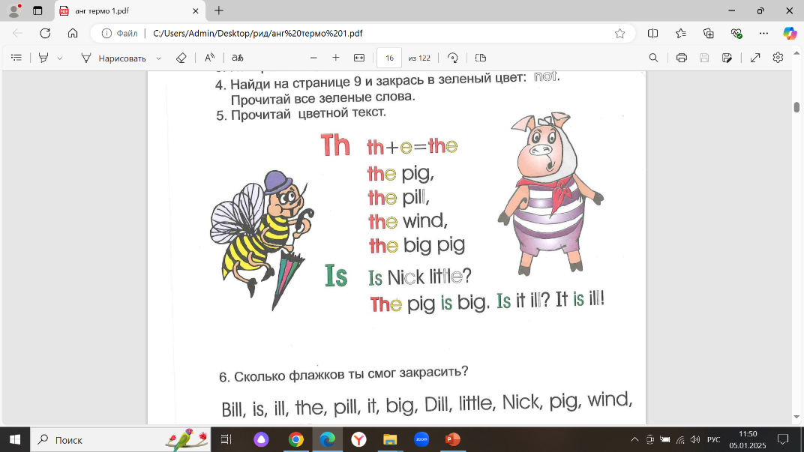Технология помогает детям научиться визуально выделять в словах буквосочетания. Так, например, {th} дается сначала в красном (т.е. звонком) варианте, и дети быстро приучаются видеть его как отдельное сочетание.

Упражнений должно быть очень много, они даются от простого к сложному. Таким образом, правила чтения легко запоминаются.

Работа по обучению чтения ведется в два этапа:

1. Чтение цветного слова.

2. Перевод в черно-белое чтение.

 В текстах все буквы читаются так, как они пишутся.  К примеру, все **желтые** буквы читаются как нейтральный звук, **белые** буквы не читаются вообще. Красные гласные читаются, как в открытом слоге, **черные** – как в закрытом. Красные {th} и {s} читаются звонко, **черные** – глухо, **жирные {ch} и {sh}** выделяются как сочетания, **жирные Aa** и **Oo** читаются долго и т.д.

Например, в слове e**a**gl**e** (e - красная; **a** - белая; **gl** - черные; **e** – белая) дети сразу замечают сочетание {е**а**} и легко запоминают, что вторая буква в нем не читается.

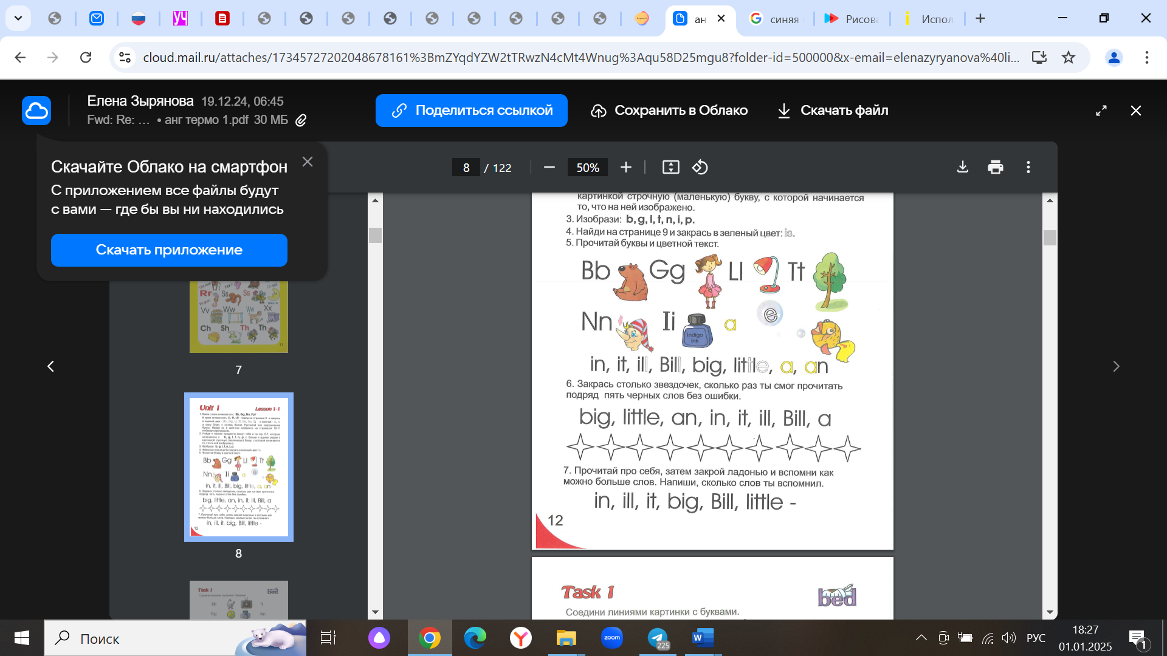Примеры упражнений:

